ČERVAR – Rožmarin 16

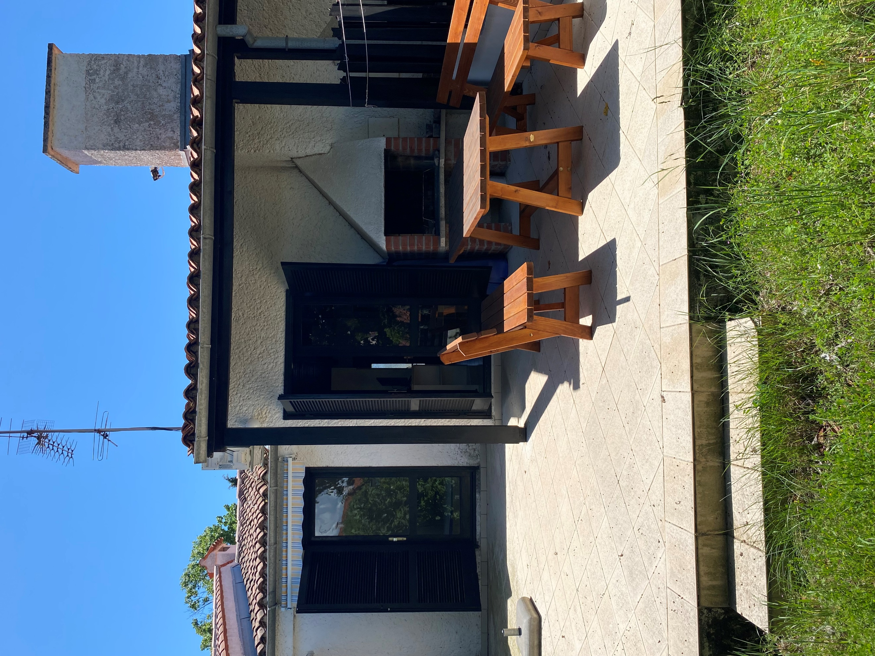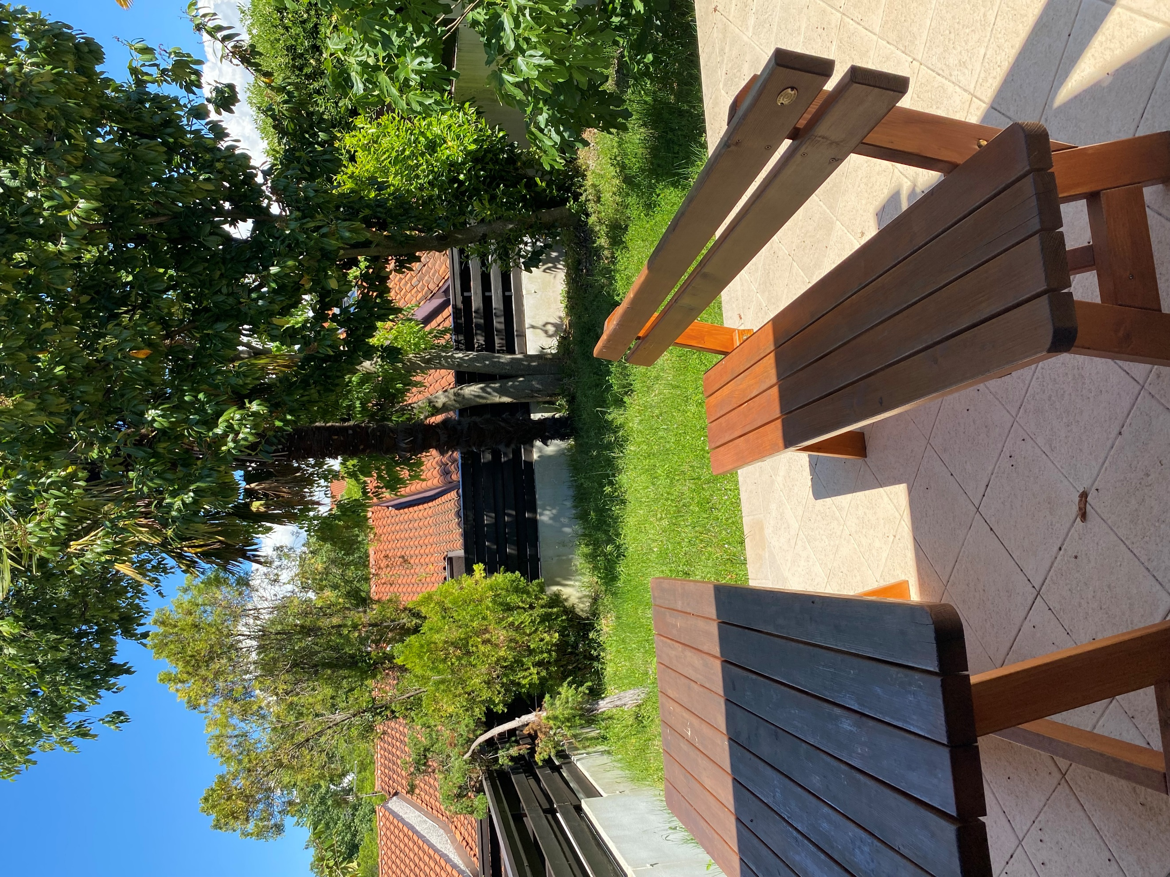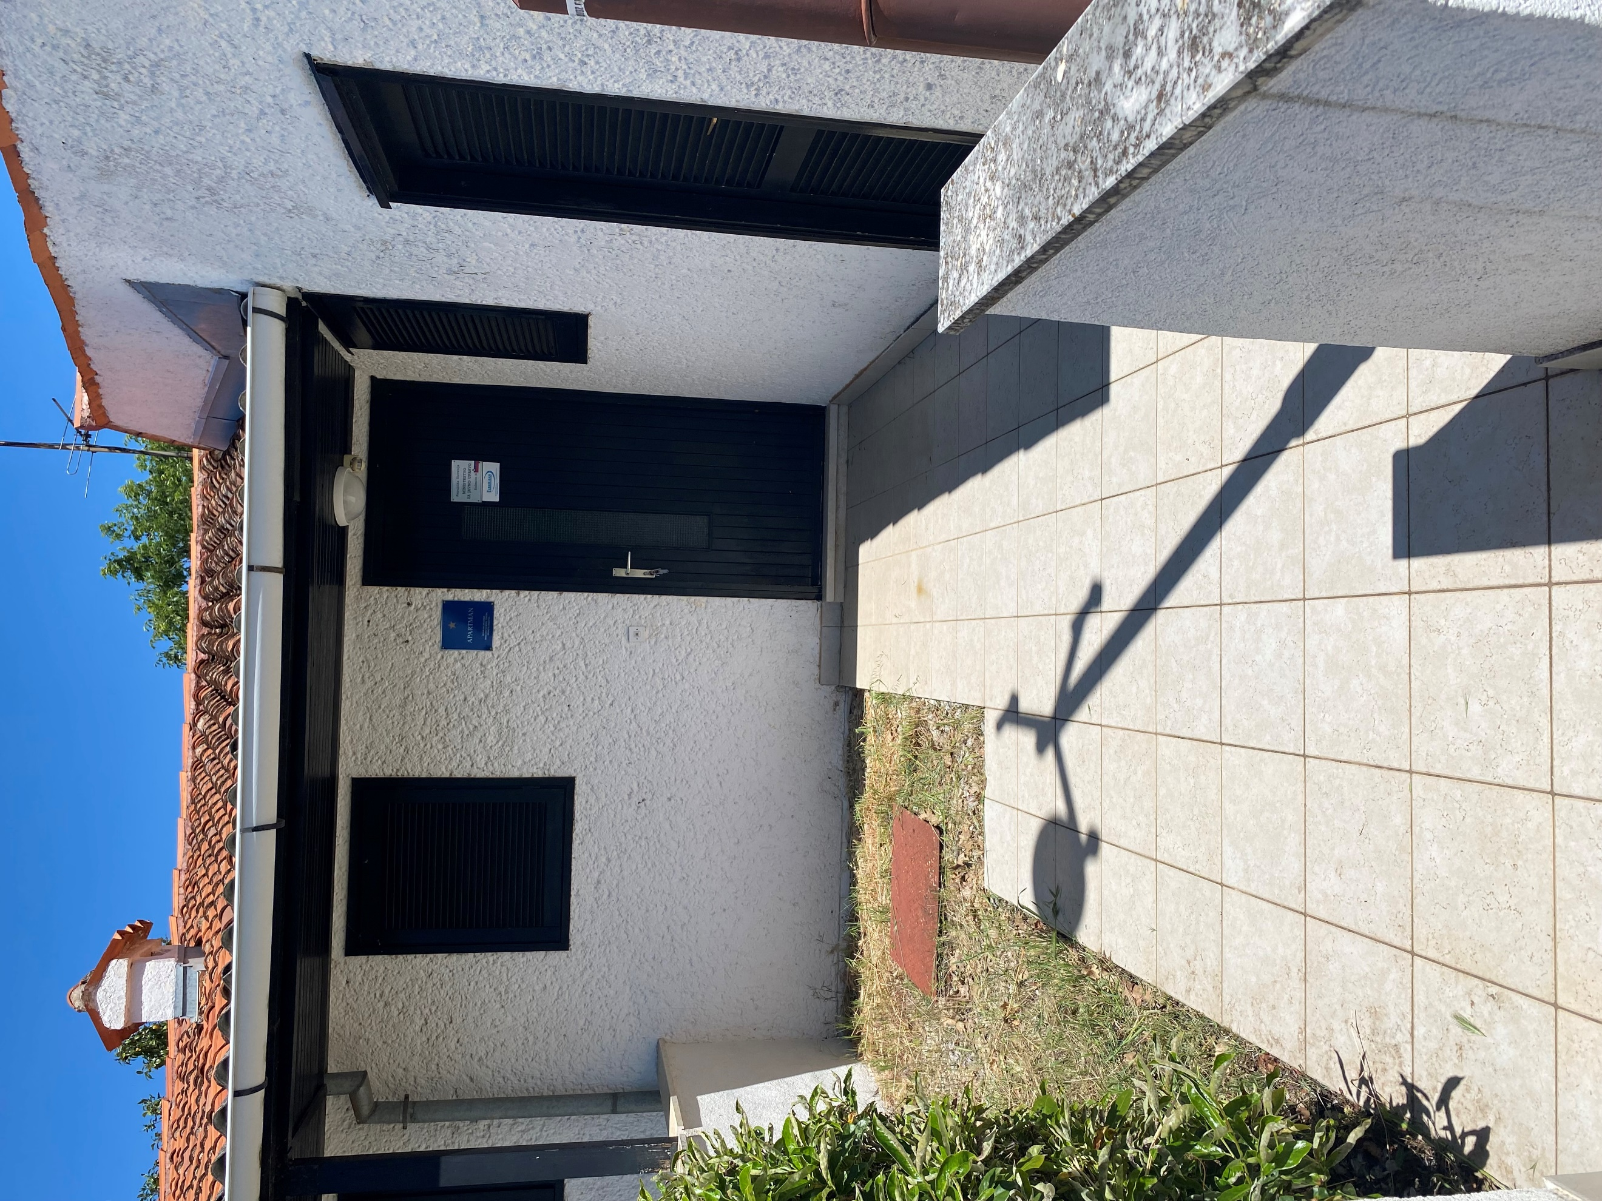
Terasa s kaminom Terasa spredaj pred vhodom 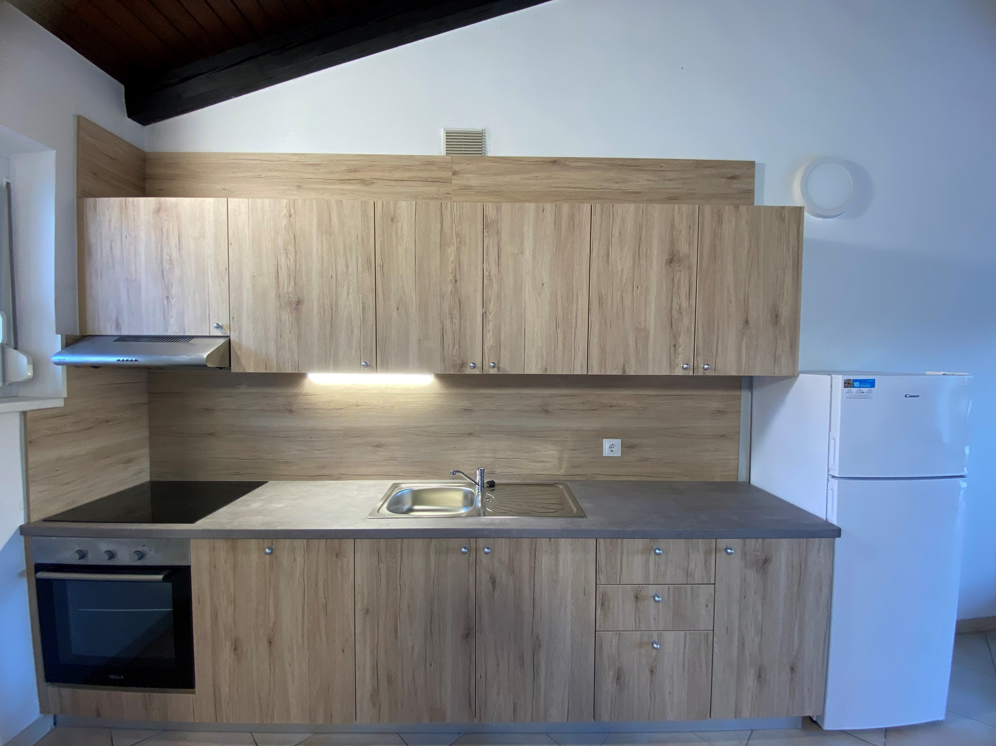 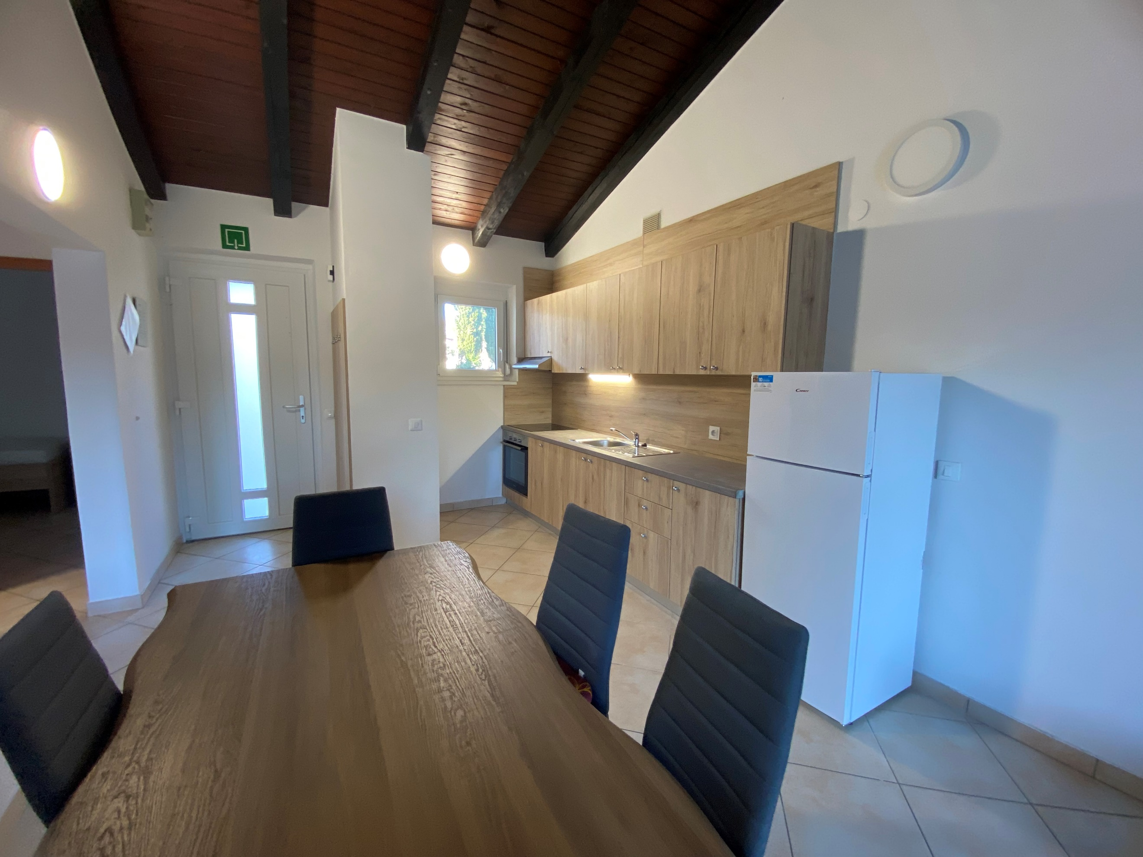Kuhinja Kuhinja z jedilnim kotom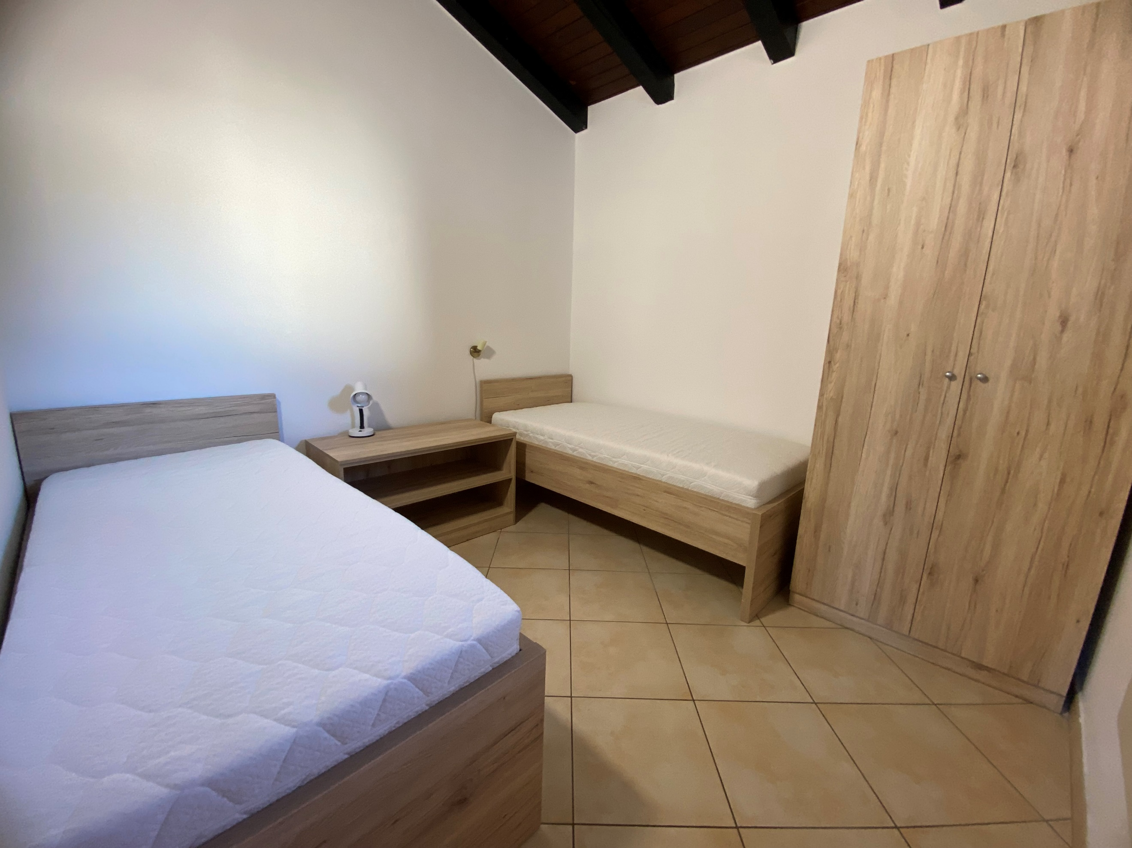 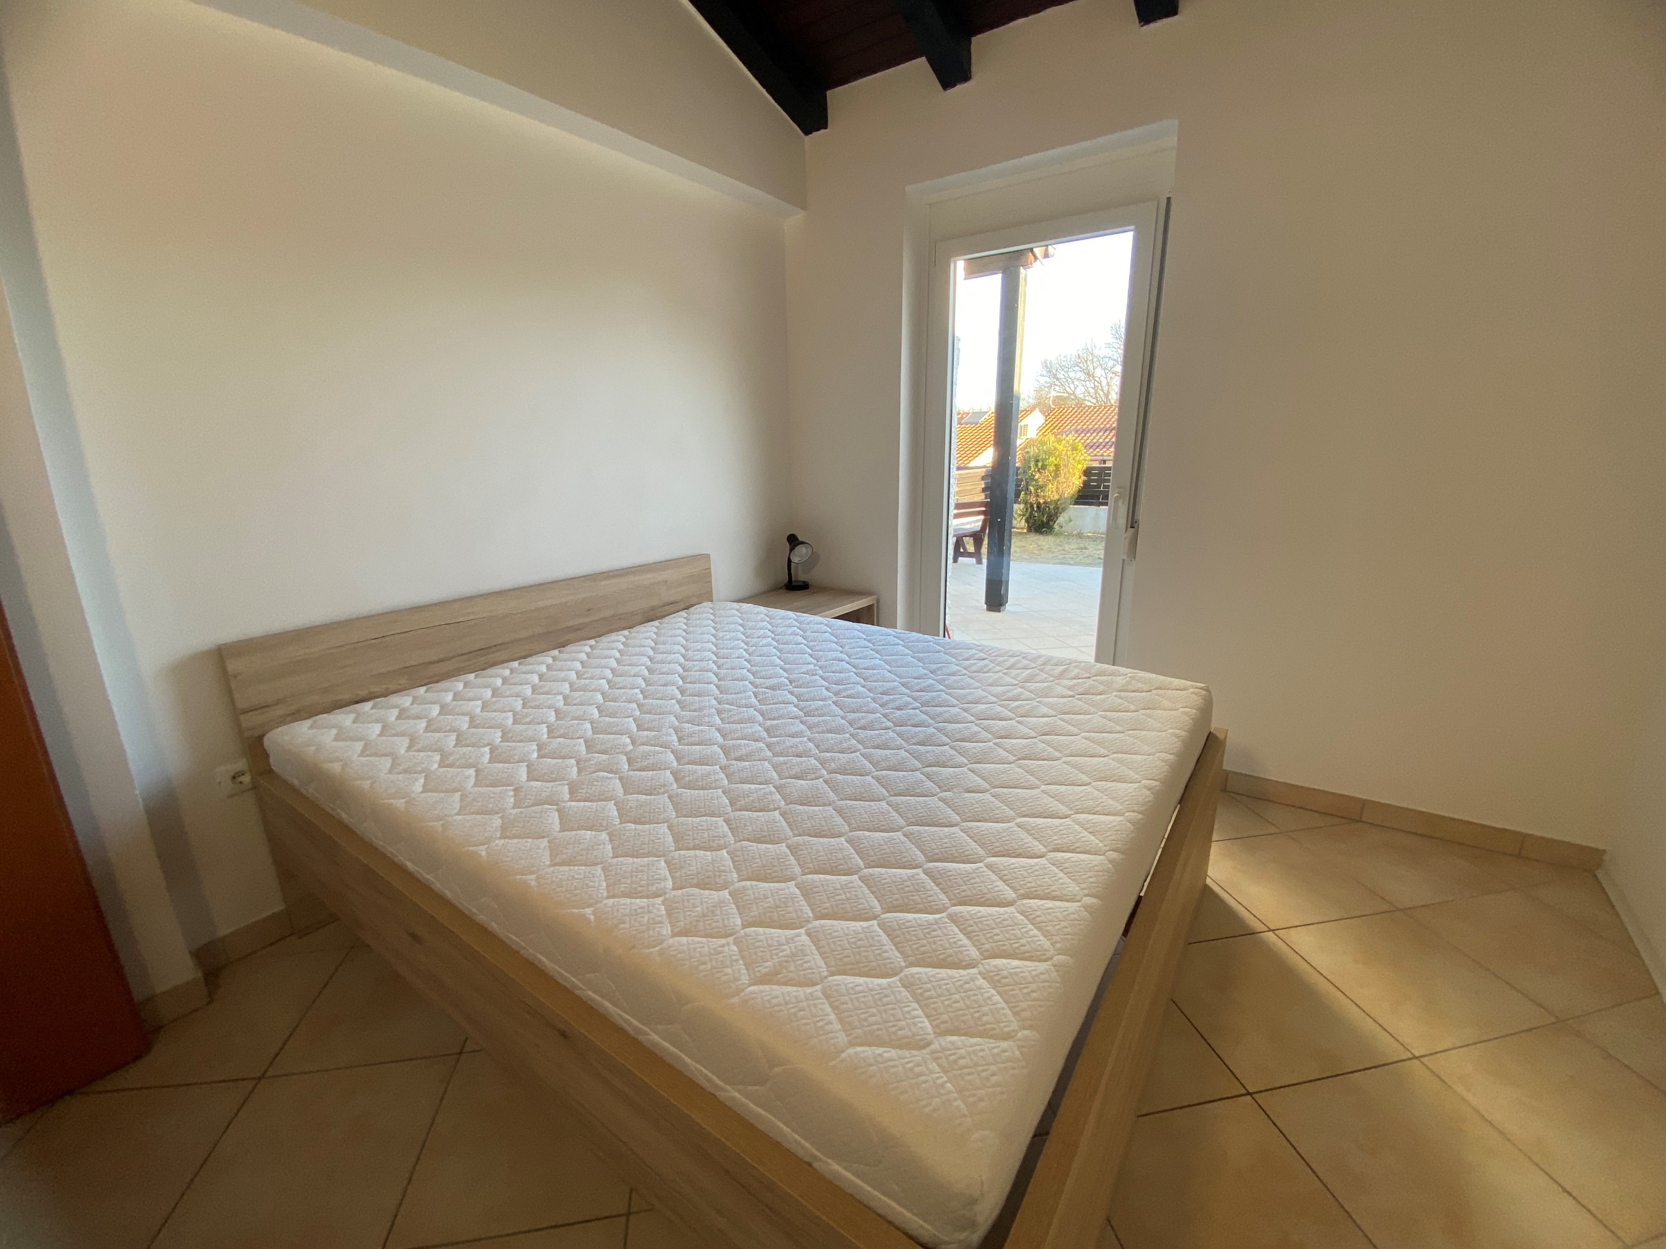 Otroška soba Spalnica
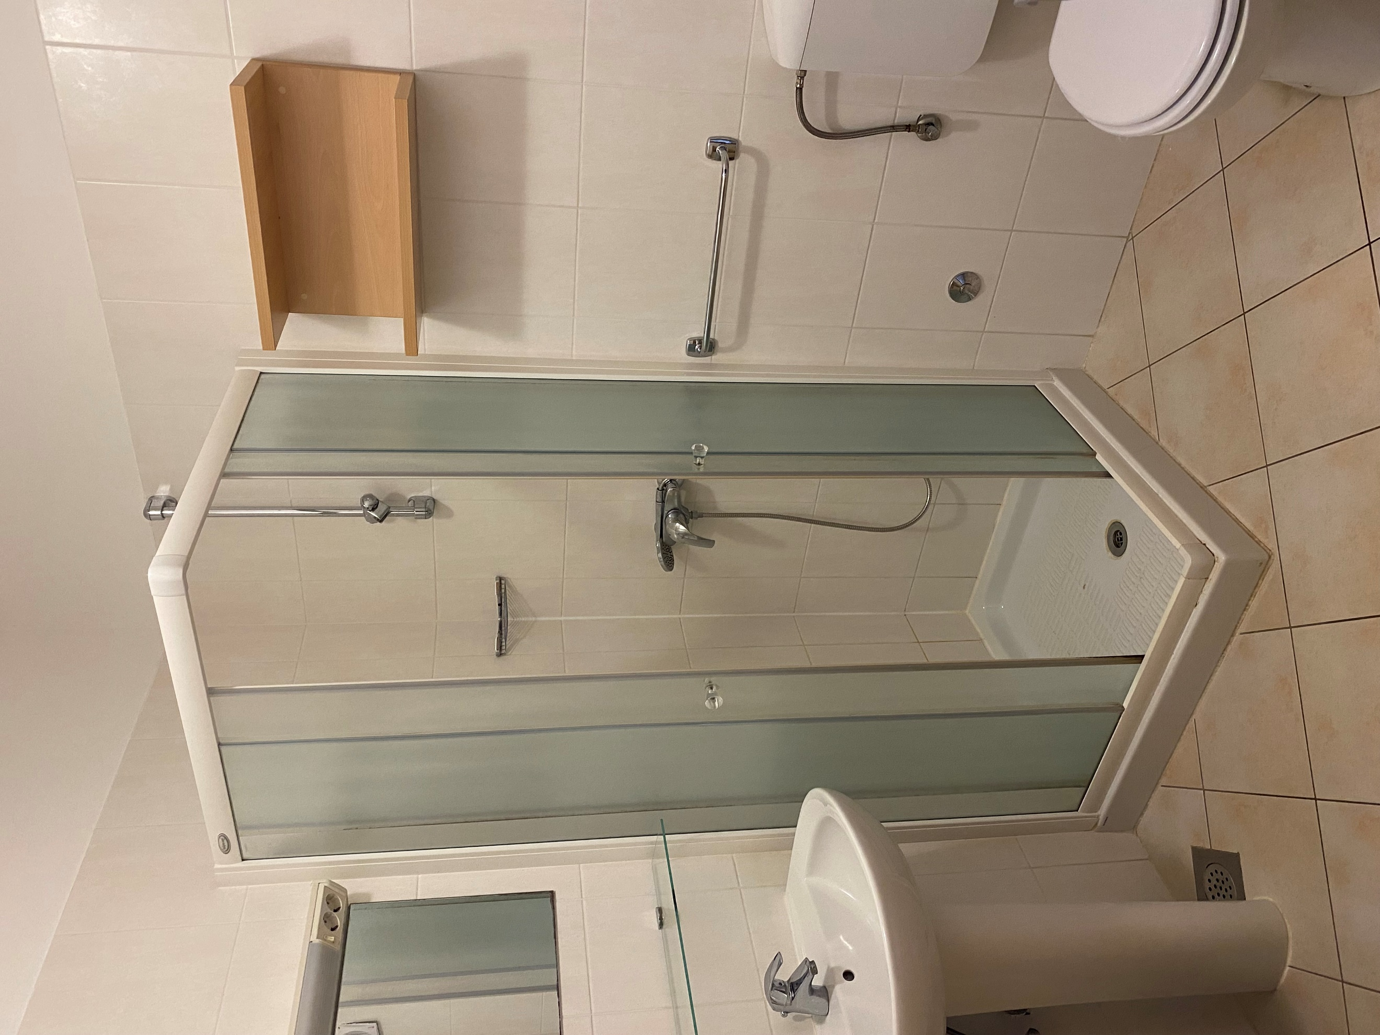
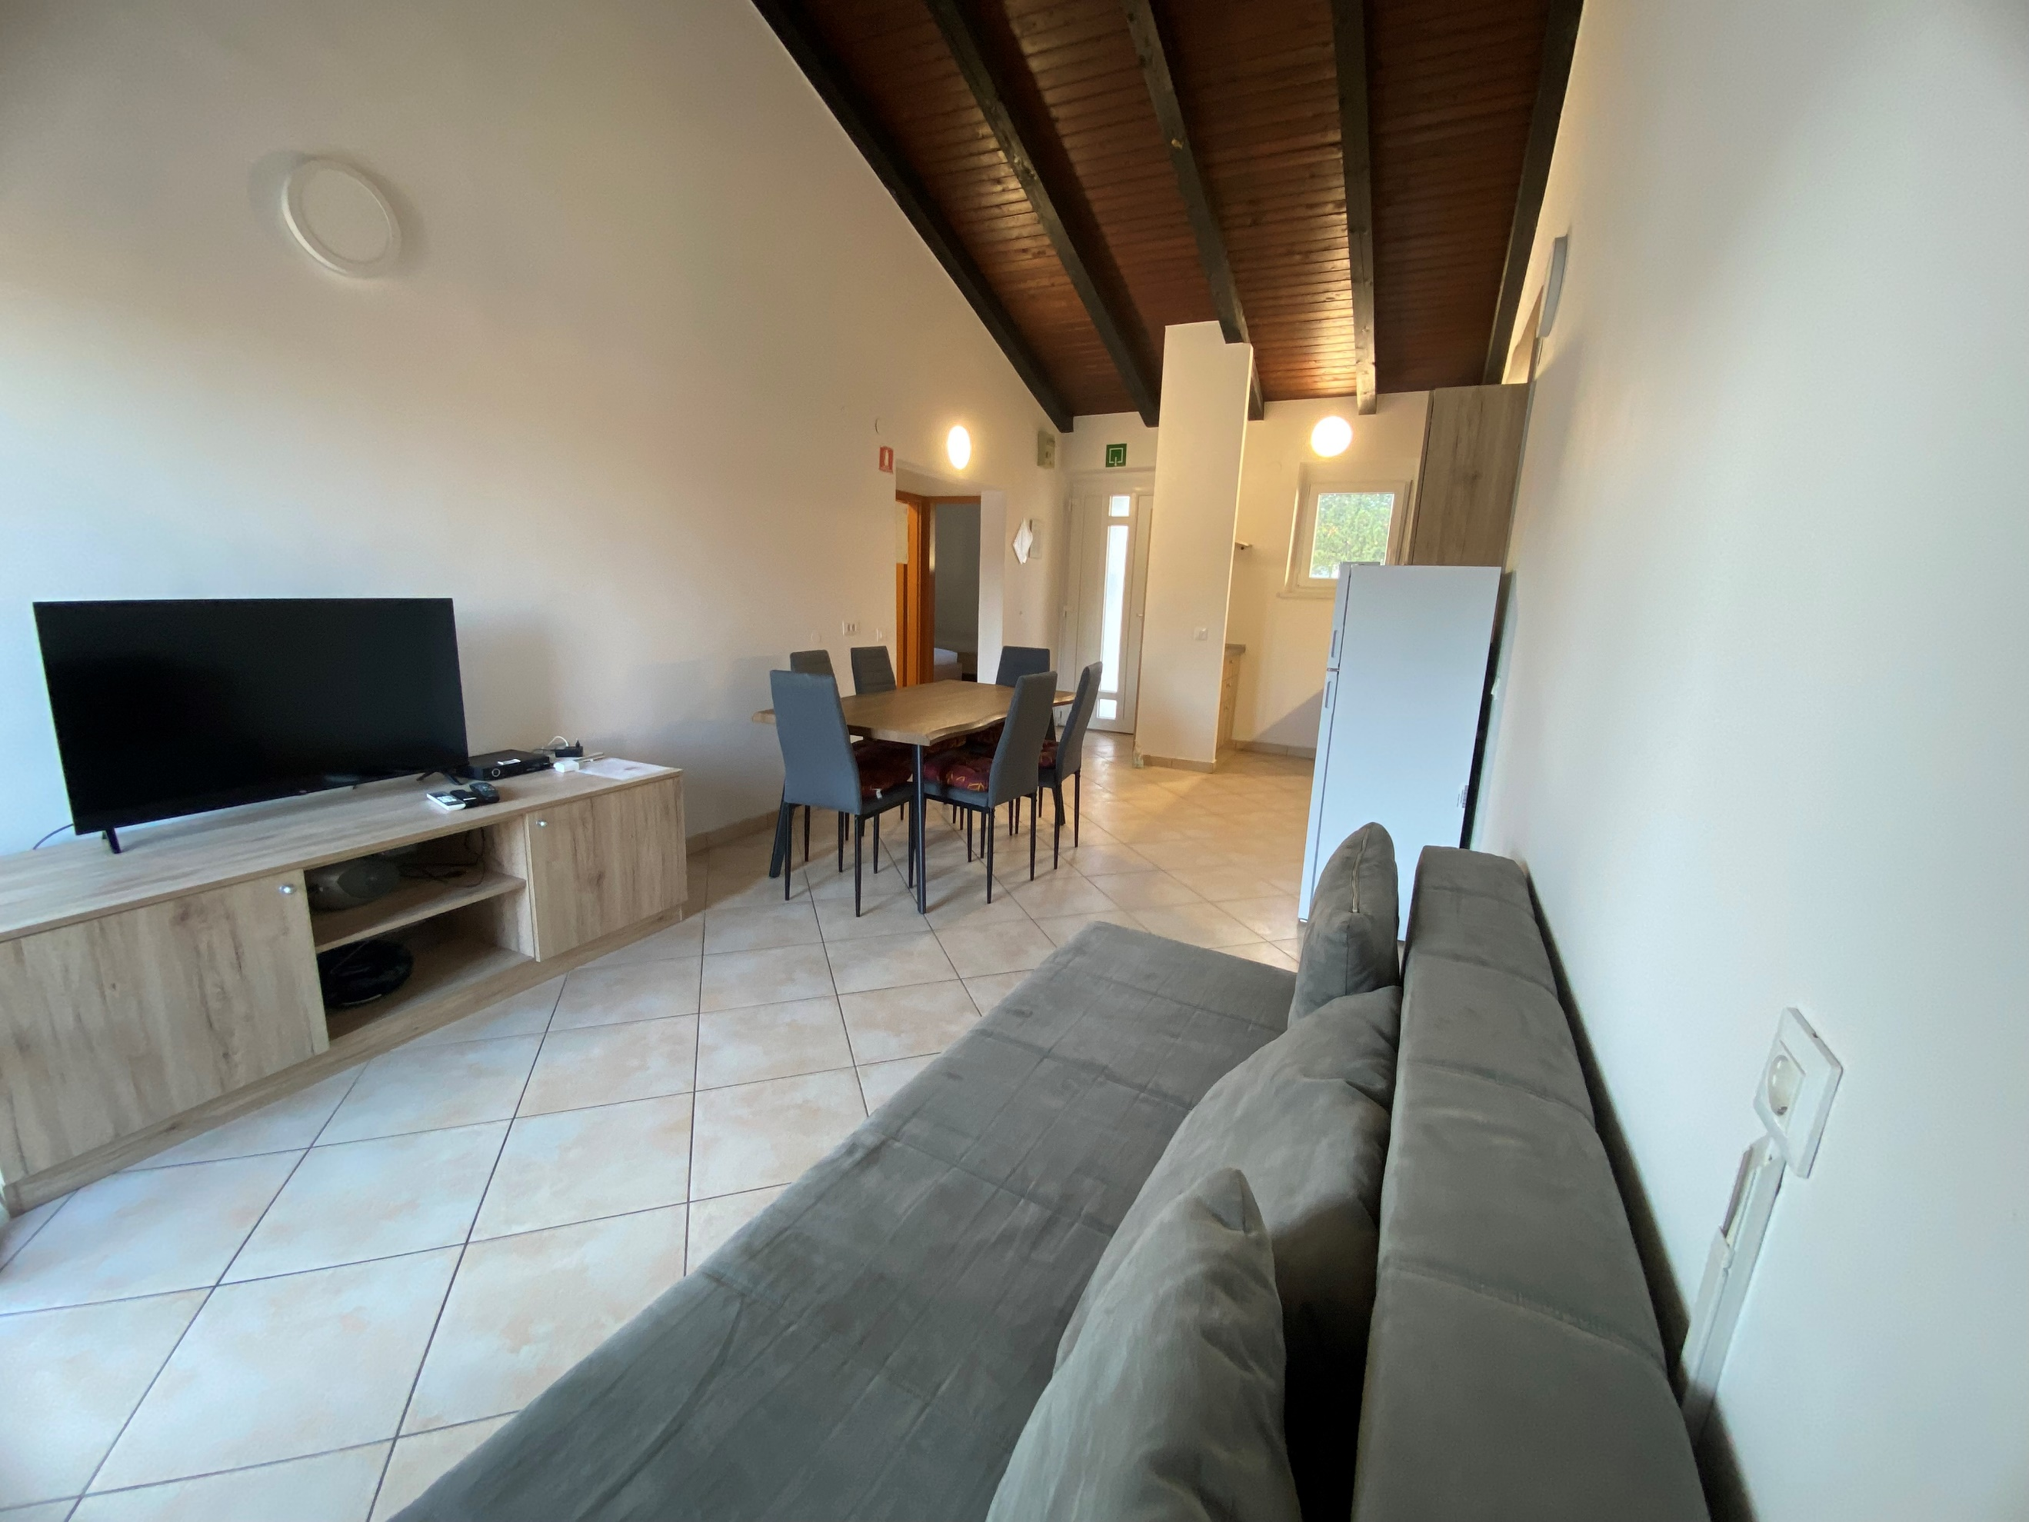

Kopalnica z WC-jem Dnevni prostor

Kratek opis: Hiša št. 16 se nahaja v apartmajskem naselju Porat, na naslovu Rožmarin 16 v Červarju. Hiša meri 70 m² in ima šest razpoložljivih ležišč. V počitniški enoti je kuhinja, dnevni prostor z dvema ležiščema (raztegljiva sedežna garnitura), otroška soba z dvema enojnima posteljama, spalnica s francosko posteljo (dimenzije 160x200cm), WC s kopalnico in terasa.

Hiša je opremljena za bivanje in kuhanje. S seboj je potrebno prinesti posteljnino, brisače, kuhinjske krpe in čistila.

Vodenje živali v objekt ni dovoljeno. Prav tako ni dovoljeno kajenje.

Podatki o recepciji: LINA TRAV d.o.o. (podrobnejše informacije glede prevzema ključev boste prejeli hkrati z napotnico).

Podatki o enoti

Klimatska naprava | Sesalnik
Brezžični internet | Kad
TV | Tuš kabina
SAT TV | Kuhinjska posoda in jedilni pribor
Radio | Odeja in vzglavnik
Telefon | Posteljnina
Pralni stroj | Brisače
Pomivalni stroj | Otroška postelja
Steklokeramična plošča | Terasa/Balkon
Pečica | Dovoljeno kajenje
Mikrovalovna pečica | Pogled na morje
Grelnik vode | Hišni ljubljenčki
Aparat za kavo | Shramba
Hladilnik | Končno čiščenje
Zamrzovalnik | Električni radiatorji

Dodatne informacije

Parkirno mesto | Vrtna garnitura
Žar | Zunanji tuš
Uporaba dvorišča | Shramba koles

Razdalja

Plaža: | 400 m
Marina: | 290 m
Center mesta: | 6 km
Trgovina: | 280 m
Farmacija: | 6 km
Restavracija: | 280 m
Bencinska črpalka: | 5 km
Rent-a-car: | 6 km
Zdravnik / bolnišnica: | 6,5 km
Letališče: | 34 km
Avtobusna postaja: | 350 m
Pošta: | 6 km
Sosednji objekt: | 5 m

Tloris

